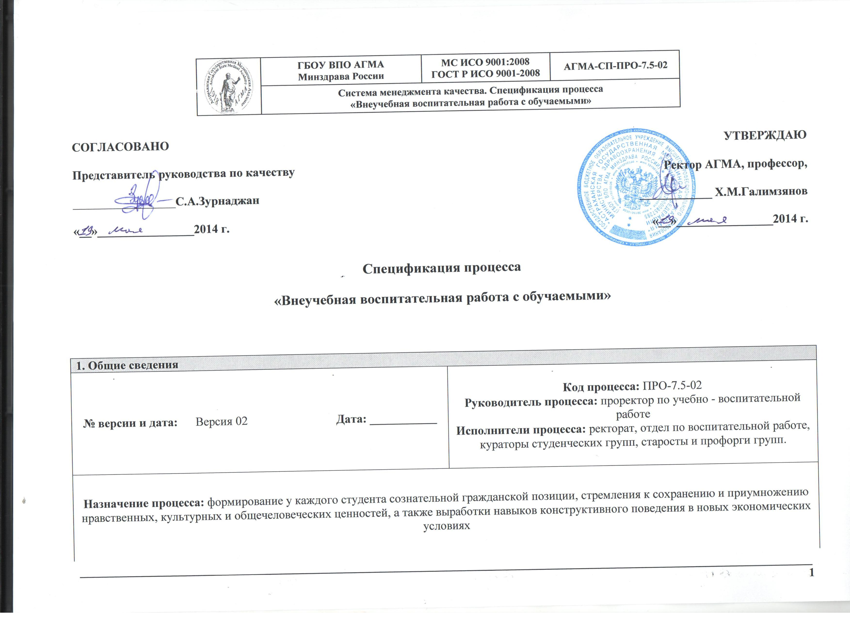
2. Поставщики и входы процесса
Вход процесса  (данные или материальные объекты) | Поставщик процесса (процессы, подразделения АГМА, иное) | Требования ко входам
1. Обучаемые  2. Планы мероприятий по внеучебной воспитательной работе с обучаемыми:  - стратегический план;  - ежегодный Координационный план;  - планы советов, входящих в Координационный совет Академии;  3. Приказы и распоряжения руководства АГМА, касающиеся внеучебной воспитательной работы со студентами | 1. Внешние поставщики (Министерство образования РФ, Министерство здравоохранения РФ, органы власти, предприятия, организации и учреждения Астраханской области).  2. Внутренние поставщики (руководство АГМА в лице ректора и проректора по учебно- воспитательной работе) | 1. Соответствие мероприятий, указанных в планах по воспитательной работе, основным направлениям развития внеучебной воспитательной работы в Академии (духовно-нравственное, культурно-массовое, спортивно-оздоровительное, информационное) и требований действующих внешних и внутренних документов, на основании которых ведется воспитательная работа со студентами в АГМА.

3. Результаты процесса и их потребители
Результат (выход) процесса  (данные или материальные объекты, являющиеся результатом процесса) | Потребитель результатов процесса (другие процессы, подразделения АГМА) | Требования потребителей к результатам (выходам) процесса
1.Обучаемые, прошедшие запланированные мероприятия по внеучебной воспитательной работе  2.Отчетные данные по выполнению мероприятий планов, приказов и распоряжений руководства АГМА, касающихся внеучебной воспитательной работы | 1. Внешние потребители (Министерство образования РФ, Министерство здравоохранения РФ, органы власти, предприятия, организации и учреждения Астраханской области).  2. Исполнители процесса ПРВ-8 «Измерение, анализ и улучшение» | 1. Проведение запланированных мероприятий в полном объеме без срывов сроков, с привлечением максимального количества студентов, высокий уровень организации мероприятий  2. Предоставление отчетных данных в отдел менеджмента качества АГМА по результативности и эффективности проведенных мероприятий в полном объеме и в указанные сроки. Отчетные данные должны содержать предложения по улучшению деятельности по внеучебной воспитательной работе

4. Планирование процесса
4.1. Планирование, организация и проведение воспитательной работы в Академии строится на основании требований Федеральных законов «Об образовании», «О высшем и послевузовском профессиональном образовании», постановления Правительства «О национальной доктрине образования в Российской Федерации», Программы развития воспитания в системе образования России на 2002 – 2006 гг., Концепции профилактики злоупотребления веществами в образовательной среде, государственной программы «Патриотическое воспитание граждан Российской Федерации на 2001 – 2005 гг.», приказов и распоряжений ректора, локальных нормативно-методических актов Академии.
4.2. В Академии ежегодно утверждается Координационный план мероприятий по внеучебной воспитательной работе со студентами и комплексные целевые программы:
- по адаптации студентов первого курса;
- по гражданско-патриотическому воспитанию студентов;
- по нравственно-эстетическому воспитанию студентов;
- по укреплению физического здоровья студентов;
- по первичной профилактике наркомании и других видов зависимостей среди студентов и учащихся подшефных школ.
4.3. В стратегическом плане предусмотрено развитие внеучебной воспитательной работы до 2012 г.
4.4. Для координации деятельности структурных подразделений Академии, общественных организаций и студенческих объединений в АГМА действует Координационный совет, состоящий из совета по оздоровлению, совета по социальной защите, совета по работе в общежитиях, совета по гражданско-патриотическому воспитанию, совета по профилактике правонарушений, совета по профилактике социально-опасных болезней. Деятельность советов нормативно закреплена положениями, ежегодно утверждаются планы работы каждого совета.

5. Осуществление процесса
5.1. В АГМА действует система организации внеучебной воспитательной работы с единой координацией в лице ректора Академии и проректора по воспитательной и социальной работе. Внеучебная воспитательная работа обеспечена нормативно-правовыми документами федерального, регионального и вузовского уровней, квалифицированными кадрами на уровне факультетов и кафедр вуза, используются современные методы планирования мероприятий и оценки качества их проведения.

5.2. Внеучебная воспитательная работа с обучаемыми проводится в Академии на основании следующих нормативно-правовых документов вузовского уровня:
- Положения об организации внеучебной воспитательной работы;
- Координационного плана мероприятий по воспитательной работе;
- Положений о культурно-массовых, научных и спортивно-массовых студенческих мероприятиях;
- Положения о кураторе академической группы.
5.3. Воспитательная работа в Академии реализуется на трех уровнях (вуз, факультеты и группы) по четырем основным направлениям: духовно-нравственное, культурно-массовое, спортивно-оздоровительное, информационное. Основной задачей вузовских структур является определение стратегии деятельности и организация воспитательных усилий в цепи ректорат - отдел по воспитательной работе - группа. Для организации воспитательной работы из числа профессорско-преподавательского состава назначаются помощники по воспитательной работе, имеющие стаж работы в вузе не менее 3-х лет.
5.4. Основные функции отдела по воспитательной работе:
- формирование у студентов гражданской позиции, сохранение и преумножение нравственных и культурных ценностей в условиях современной жизни, сохранение и развитие традиций Академии;
- пропаганда ценностей физической культуры и здорового образа жизни;
- информационное обеспечение студентов и сотрудников факультета через информационные стенды, прессу и другие виды информационной деятельности;
- проведение рабочих совещаний и семинаров с преподавателями – кураторами академических групп, направленных на совершенствование воспитательного процесса;
- разработка предложений и рекомендаций по совершенствованию системы воспитательной работы, её финансового и кадрового обеспечения, подготовка локальной нормативно-методической документации по организации воспитательной работы на факультете;
- внедрение в практику воспитательной работы научных достижений, результатов социологических исследований;
- организация работы по первичной профилактике наркомании и ВИЧ-инфекции среди студентов;
- проведение анализа воспитательной работы, проводимой на факультетах, распространение передового опыта работы факультетов и вузов;
- организация участия студентов факультета в мероприятиях институтского уровня, а также в мероприятиях, проводимых городскими и федеральными структурами по работе со студенческой молодежью;
- подготовка предложений по поощрению преподавателей и студентов за активное участие в общественной жизни факультета;
- осуществление взаимосвязи с профессорско-преподавательским составом кафедр по организации воспитательной работы.
5.5. Для обеспечения повседневного руководства учебно-воспитательным процессом в группе приказом ректора по представлению деканата из числа наиболее авторитетных и опытных преподавателей, обладающих педагогическим мастерством и организаторскими способностями, назначается куратор группы. Назначение его проводится в начале учебного года на 1 год обучения студентов. Куратор совместно с профессорско-преподавательским составом и общественными организациями через актив группы и её студентов организует общественную и культурную жизнь в группе, способствуя формированию в ней дружного, сплоченного коллектива с целью подготовки высококвалифицированных и всесторонне развитых специалистов с высшим образованием и формирования у них активной жизненной позиции. В его обязанности входит:
- знакомство студентов с организацией учебного процесса, Уставом Академии, Правилами внутреннего распорядка, обязанностями студента;
- создание сплоченного коллектива в группе, работа по формированию актива группы;
- работа по адаптации студентов к новой системе обучения, налаживанию доброжелательных отношений между преподавателями и студентами;
- оказание помощи активу студенческой группы в организационной работе, содействие привлечению студентов к научно-исследовательской деятельности и развитию различных форм студенческого самоуправления;
- информирование заведующего кафедрой и преподавателей об учебных делах в академической группе, о запросах, нуждах и настроениях студентов.
Для решения воспитательных и учебных задач в группе куратор использует различные формы и методы работы, основными из которых являются: привлечение студентов к работе в научных обществах, беседы, диспуты, встречи с ветеранами ВОВ, спорта, труда, деятелями науки и искусства, экскурсии по историческим местам, культпоходы и т.д. Сотрудники отдела по воспитательной работе осуществляют непосредственный контроль за деятельностью кураторов, используя для этого различные формы: посещение информационных часов в группе, обсуждение работы куратора на заседаниях кафедр, советов факультетов.
5.6. Оценку результативности выполненных мероприятий по внеучебной воспитательной работе осуществляет ректорат Академии, который рассматривает результаты воспитательной деятельности в группах и по вузу в целом и вырабатывает рекомендации по её совершенствованию. В своей деятельности ректорат руководствуется приказом Минобразования РФ от 27.12.2002 г. № 4670 о внесении изменений в приказ МО РФ от 29.06.2000 № 1965 «Об утверждении перечня показателей государственной аккредитации и критериальных значений, используемых при установлении вида высшего учебного заведения», решениями Ученого совета АГМА.

6. Критерии качества процесса
Настоящий процесс ПРО-7.5-02 «Воспитательная и внеучебная работа с обучаемыми» входит в перечень процессов СМК, подлежащих мониторингу в рамках ежегодной процедуры проведения самооценки деятельности Академии. Экспертным путем определяется уровень совершенства настоящего процесса путем перевода качественных характеристик процесса в количественные (по 10 балльной шкале) в соответствии с таблицей 1, рекомендованной Министерством образования РФ как типовая модель совершенства процесса СМК вуза.
Таблица 1. Уровни совершенства процесса «Внеучебная воспитательная работа с обучаемыми»
№  уровня | Описание уровней совершенства составляющих модели
1 | Систематическая воспитательная работа с обучаемыми не проводится. Преподаватели по своей инициативе эпизодически занимаются воспитательной работой. Внеучебная работа с обучаемыми не организована. | 1
1 |  | 2
2 | Воспитательная работа в вузе реализуется в основном через кураторов учебных групп. Работа кураторов не координируется, функциональные обязанности не регламентированы. Планы воспитательной и внеучебной работы с обучаемыми не разрабатываются. | 3
2 |  | 4
3 | В вузе начата систематизация воспитательной работы с обучаемыми. Назначены лица, ответственные за эту работу. Разрабатывается план воспитательной и внеучебной работы. Разрабатываются методические материалы по организации воспитательной работы с обучаемыми. | 5
3 |  | 6
4 | В вузе проводится систематическая воспитательная работа с обучаемыми. Созданы структурные подразделения, координирующие эту работу. Разработан и документирован план воспитательной и внеучебной работы, выполнение которого контролируется. Разработаны методические материалы по организации воспитательной работы с обучаемыми. Результаты воспитательной работы постоянно анализируются и сравниваются с опытом воспитательной работы в конкурирующих вузах. | 7
4 |  | 8
5 | В вузе проводится систематическая воспитательная работа с обучаемыми. Созданы структурные подразделения, координирующие эту работу. Существует и документирован план воспитательной и внеучебной работы, выполнение которого контролируется. Существуют и постоянно обновляются методические материалы по организации воспитательной работы. Результаты воспитательной работы постоянно анализируются и сравниваются с опытом ведущих вузов, работа постоянно улучшается. | 9
5 |  | 10

7. Измерение, анализ и улучшение процесса
7.1. Постоянное улучшение настоящего процесса является обязательным для выполнения исполнителями процесса и осуществляется за счет планирования и выполнения мероприятий по улучшению. Данные мероприятия утверждаются руководителем настоящего процесса (проректор по воспитательной и социальной работе) во второй половине октября месяца каждого календарного года в виде Планов по улучшению (проекты планов составляются по итогам заседаний ректората).
7.2. Исходным материалом для анализа и планирования действий по улучшению настоящего процесса являются данные по следующим измеряемым параметрам настоящего процесса (информацию предоставляют исполнители процесса):
- количество культурно-массовых мероприятий с участием студентов, организованных в Академии;
- количество студентов, принявших участие в организации и работе культурно-массовых мероприятий, организованных в Академии;
- количество студентов, принявших участие в молодежных форумах, заседаниях, конференциях, посвященных проблемам молодежи, организованных в Академии;
- количество студентов, участвующих в благотворительных мероприятиях, организованных в Академии;
а также итоги выполнения следующих мероприятий:
- корректирующих/предупреждающих действий по результатам внутренних проверок настоящего процесса (процедура АГМА-ПРЦ-8.2.2 «Внутренние проверки»);
- корректирующих/предупреждающих действий по результатам внешних аудитов настоящего процесса;
- определение результативности настоящего процесса (Руководство по качеству АГМА, п.8.2.3);
- анализа работы отдела по воспитательной работе за год.
8. Перечень записей процесса
- протоколы решений ректората АГМА, касательно воспитательной работы;
- приказы и распоряжения руководства, касающиеся внеучебной воспитательной работы со студентами;
- планы мероприятий по воспитательной работе;
- отчеты по внутренним и внешним аудитам настоящего процесса;
- годовой отчет о работе отдела по воспитательной работе АГМА.
Руководитель процесса ПРО-7.5-02 «Внеучебная воспитательная работа с обучаемыми»:
проректор по учебно-воспитательной работе_____________________ ______________________ ______________
^{ФИО} подпись дата

